Csörgőlabda Egyetemi Bajnokság szabálykönyv
Jelen szabálykönyv, a nemzetközi szövetség, az ISBA által kiadott 2018-2021-ig érvényes hivatalos csörgőlabda szabálykönyv alapján készült, az egyetemi bajnokság kereteire formálva. Azon esetekben, amelyekről jelen szabálykönyv nem rendelkezik, az IBSA Goalball Rules and Regulations 2018-2021 az irányadó.

A játékról
A csörgőlabdát két három fős, maximum három fő cserével rendelkező csapat játssza egy 18.0 x 9.0 méteres tornatermi pályán, amelyet a centervonal oszt ketté. A csapatok a játék teljes ideje alatt a saját térfelükön maradnak és kötelező jelleggel szemtakarót viselnek. A játék célja, hogy a csapatok kézzel gurítva gólt érjenek el az ellenfél 9.0 méter széles kapujában, illetve, hogy a saját 9.0 méter széles kapujukat megóvják a góltól. A labda gumiból készült, az oldalán lyukakkal, a belsejében csörgőkkel ellátva, annak érdekében, hogy mozgás közben hallható legyen.

A pálya méretei és területei
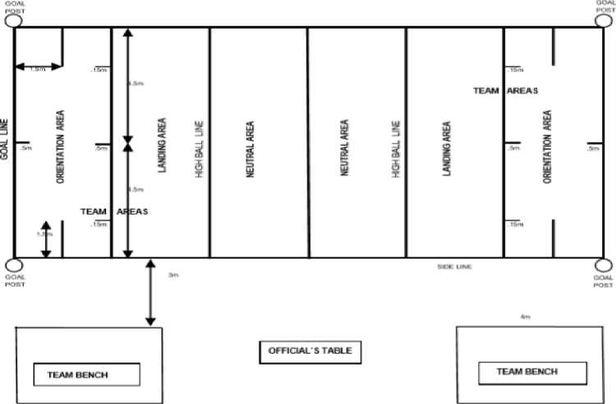
A pálya 18.0 x 9.0 méter nagyságú, két félpályára és három méteres sávokra van felosztva. A pálya vonalazása speciális, érdes felületű, amely a tájékozódást segíti. A pálya területei különböző célt szolgálnak, ezek rövid leírása az alábbiakban olvasható.
Team area: 6x9 m, a csapatok saját térfele, melyet két további részre osztanak - a játékosok a saját térfelükön maradnak végig a játék során
Orientation area: 3x9 m, a team area, kapuhoz közelebbi része, a játékosok ezen belül foglalják el a pozíciójukat
Landing area: 3x9 m, a team area kaputól távolabbi része, ezt a sávot mindenképpen érintenie kell az elgurított labdának támadáskor
Neutral area: 6x9 m, a pálya közepén lévő semleges sáv

A játékosok
Egy csapat 3+3 játékosból állhat. 3 játékos tartózkodik egyszerre a pályán, a cserék maximális száma 3 fő. A játékosok kötelesek egységes mezben pályára lépni, illetve mérkőzés teljes ideje alatt kötelező a szemtakaró viselete, amelyhez tilos kézzel hozzányúlni a játékvezető előzetes engedélye nélkül. A két csapat eltérő színű mezben léphet csak pályára. Minden csapatnak kötelező legalább egy látássérült csapattagot is nevezni, aki a nemzetközi szövetség által elfogadott B1m B2 vagy B3 sérültségi kategóriába tartozik. Ez a csapattag nem lehet a nemzeti bajnokság első osztályában játszó igazolt játékos vagy válogatott kerettag.

A mérkőzés
A mérkőzés játékideje a csoportmeccsek során 1 x 12 perc, az elődöntőktől kezdve 1 x 15 perc futóórával. A játék az idő leteltekor ér véget, vagy akkor, ha valamelyik csapat 10 góllal vezet. A mérkőzés során 10 másodperce van az adott csapatnak megindítani a támadást. Amennyiben ezen idő letelte előtt a csapat nem indít támadást, a labda az ellenfélé lesz. A mérkőzést pénzfeldobás előzi meg, melynek győztese eldöntheti, hogy védekezni vagy támadni szeretne előbb vagy választhat térfelet. A csoportmeccsek során nincs lehetőség időkérésre, az elődöntőktől kezdve mérkőzésenként egy időkérés áll a csapatok rendelkezésére. A teljes játék ideje alatt 2 alkalommal lehet cserélni, amelyet a játékvezetőnek kell jelezni. A győzelemért 3 pont, a döntetlenért 1 pont, a vereségért 0 pont jár. Azon esetekben, amikor szükséges győztest hirdetni (elődöntők, döntők), a mérkőzés döntetlen kimenetelekor 3 perces hosszabbítás következik, amelyet aranygólig játszanak. Ez azt jelenti, hogy az a csapat győz, amelyik elsőként szerez gólt. Ebben az esetben is pénzfeldobással döntik el a kezdést. Amennyiben a hosszabbítást követően még mindig döntetlen az állás, úgy szétlövés következik, ahol 3-3 büntetőt gurítanak a csapatok. Amelyik csapat több büntető tud érvényesíteni, az lesz a győztes.
A mérkőzéseken a nemzetközi versenyeknek megfelelően angol vezényszavak és bírói utasítások hangzanak el. A támadás megkezdését a játékvezető sípjellel, illetve a „quiet please, play” felszólítással jelzi. Amennyiben a labda a védekező térfélen megáll, anélkül, hogy a védekező csapat érintette volna, a játékvezető a „dead ball” kifejezést használja és a labda az ellenfélhez kerül. Amennyiben a védést követően a labda pályán kívülre kerül, a játékvezető a „ball over” kifejezést használja és labdaejtés következik, azaz a játékvezető az adott csapat oldalvonalára ejti a labdát, ahonnan a játékosok már birtokba tudják venni.

Személyi büntetők
Amennyiben valamelyik játékos az alábbi szabálytalanságok valamelyiké elköveti, a játékvezető személyi büntetőt ítél. A személyi büntető esetében a szabálytalanságot elkövető játékos egyedül áll a kapuba és megpróbálja védeni az ellenfél kiválasztott játékosa által gurított lövést.
Személyi büntetőt érő szabálytalanságok:
short ball: a védekező terület előtt megáll a gurított labda
long ball: a labda a saját térfélen nem érinti a talajt
high ball: a labda a neutral area területén nem érinti a talajt
illegal defence: védekezéskor nem érinti legalább egy testrész a team area területét
szemtakaró: a játékos a játékvezető előzetes engedélye nélkül megérinti kézzel a szemtakaróját, vagy leveszi azt
hangoskodás: a játékos indokolatlan hangadással zavarja a játékot

